请大家按照教学进度，按期布置《读写教程》中Unit1,2,3,4,7汉译英译文的朗读任务（也可一次性布置好，只需将时间设置好即可），其中两项成绩将被记录到最终成绩，具体操作如下：

Step 1: 下载并登录FIF口语教师版App， 帐号：ciir工号（如ciir20060041） 密码： 123456

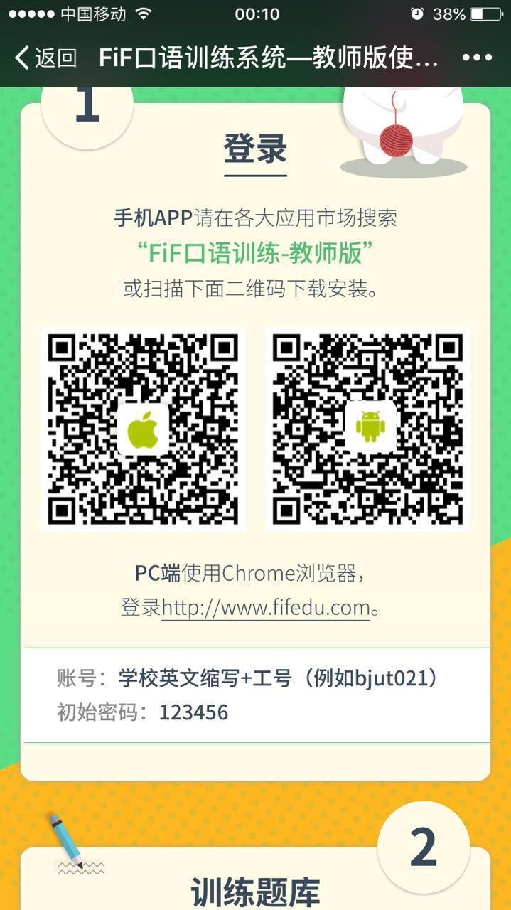

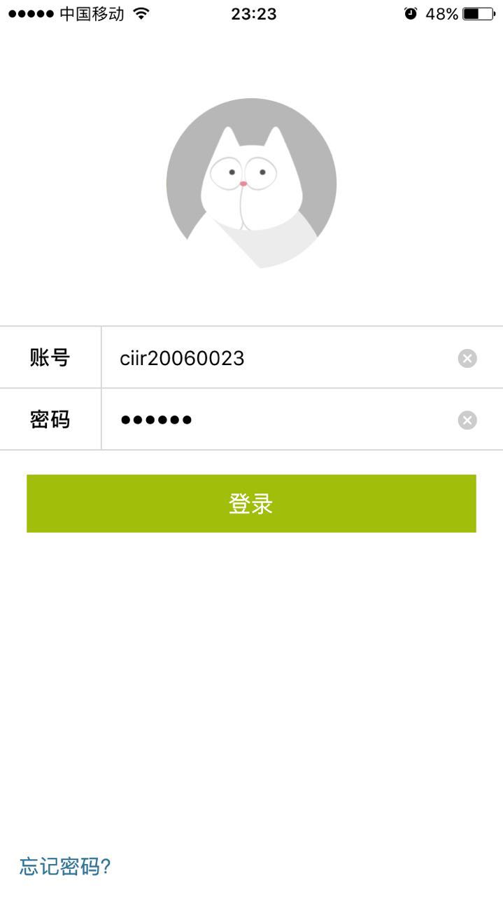

Step 2: 选择下方的“自建题库”

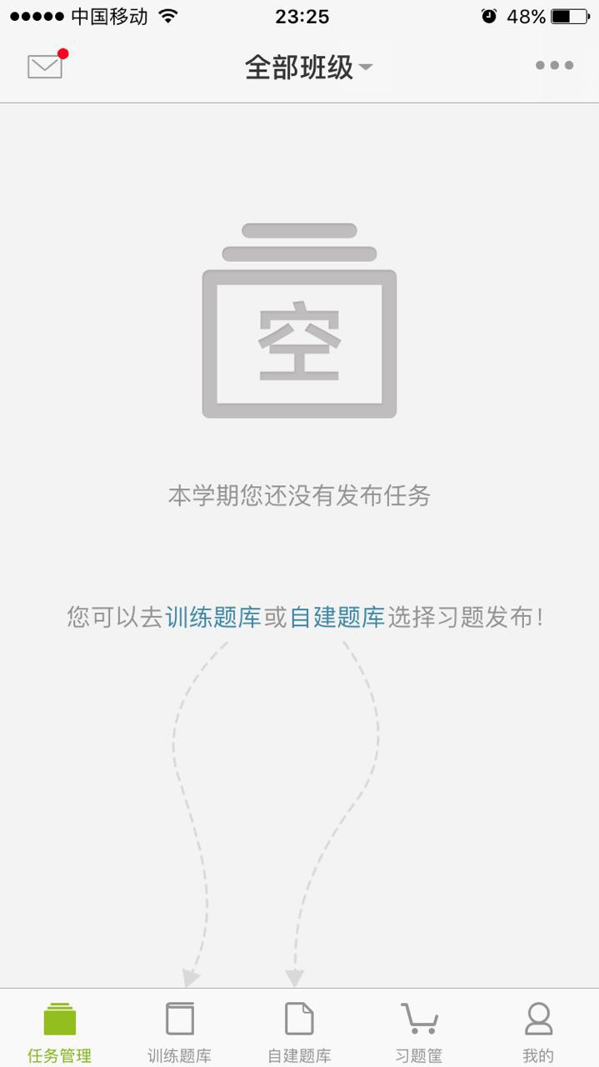

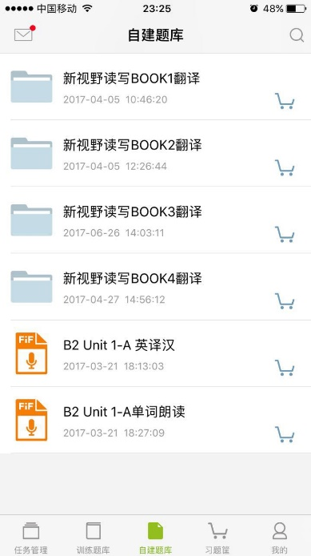

Step 3: 先点击所需习题后面的“”图标将习题放入习题筐; 再点击右上角的“”图标进入到习题筐内

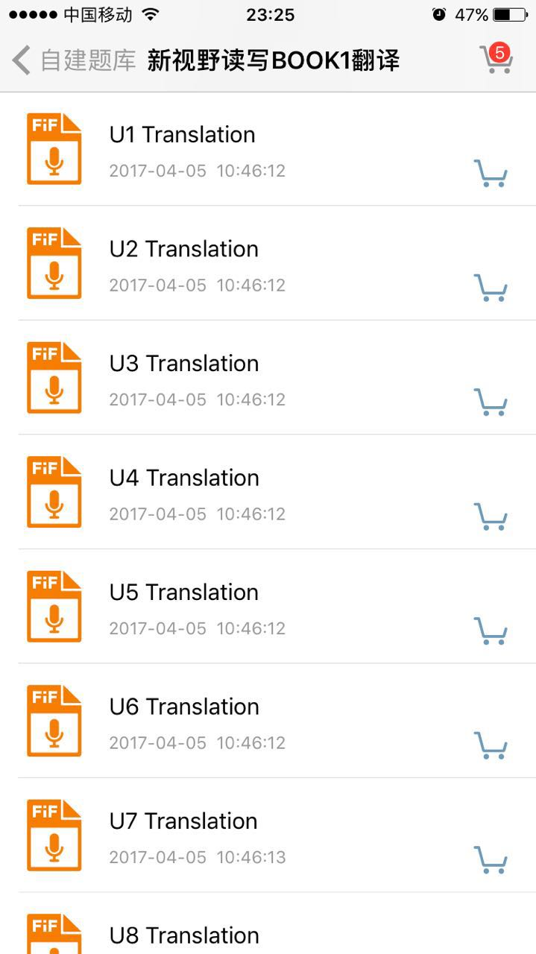
或在出现此图片后先点击下方点击“加入习题筐”； 再点击右上角的“”图标进入到习题筐内
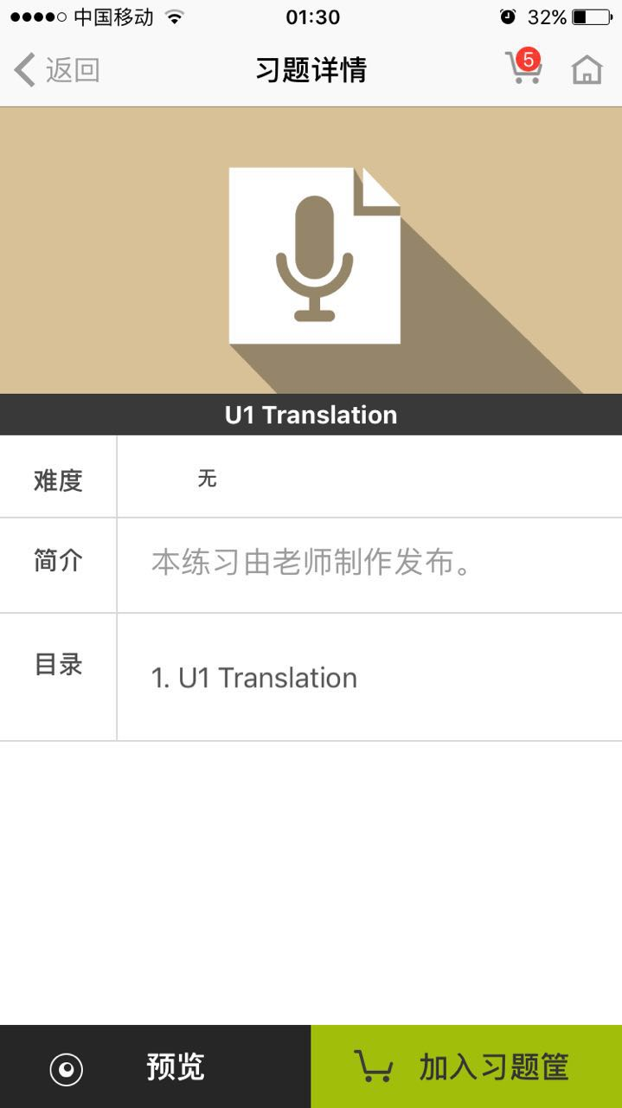

Step 4: 在习题筐内，先点击所需习题前方的“”图标选中习题；再点击右下方的“发布任务”

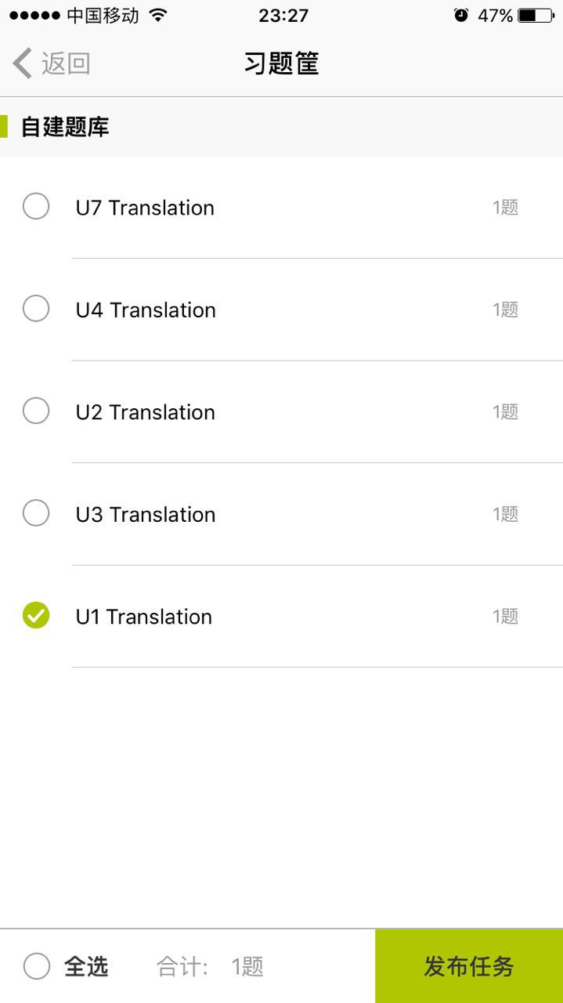

Step 5: 先在“任务名称”和“任务说明”后面填入所需信息；再设置“任务时间”，包括开始和结束时间。确认无误后点击下方的“发布”。

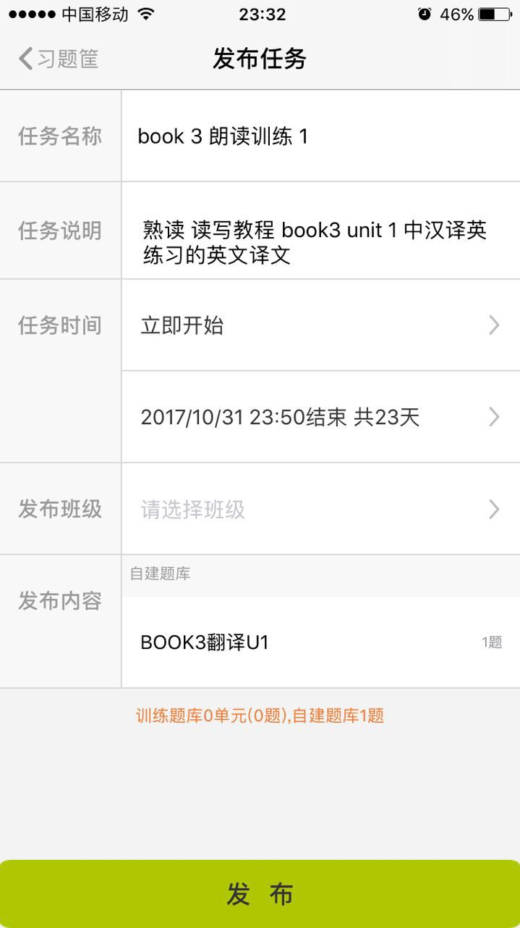

Step 6: 选择“发布班级”后点击下方的“确认”；

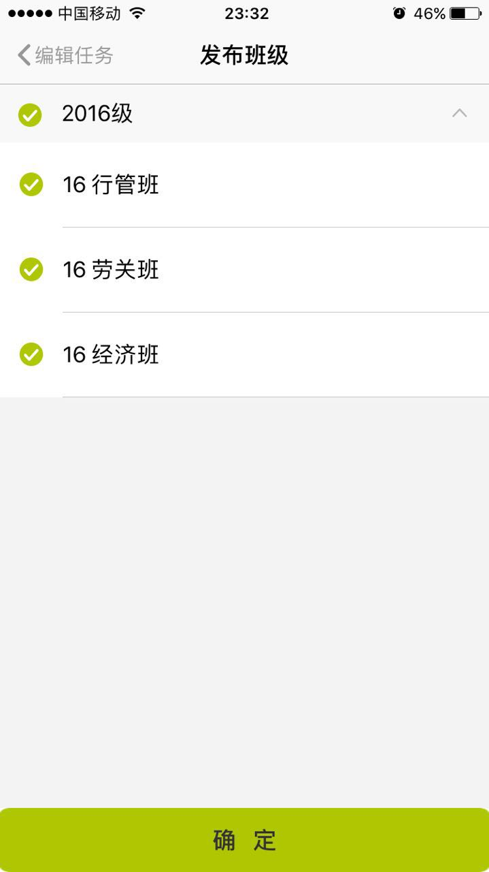

Step 7: 确认信息无误后点击下方的“发布”；

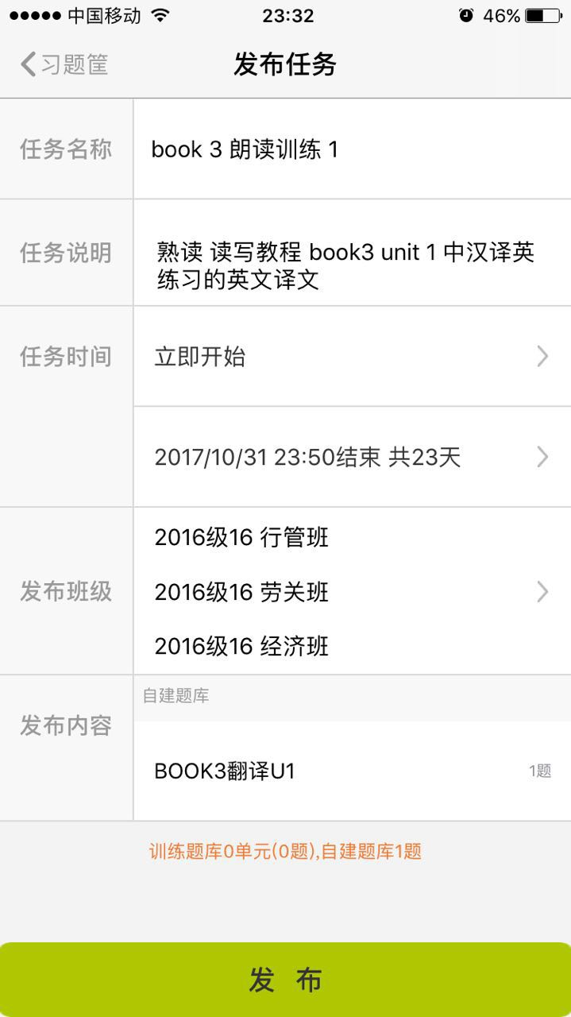

Step 8: 发布任务后可以点击“去任务管理查看”；在任务管理中查看自己布置的任务。

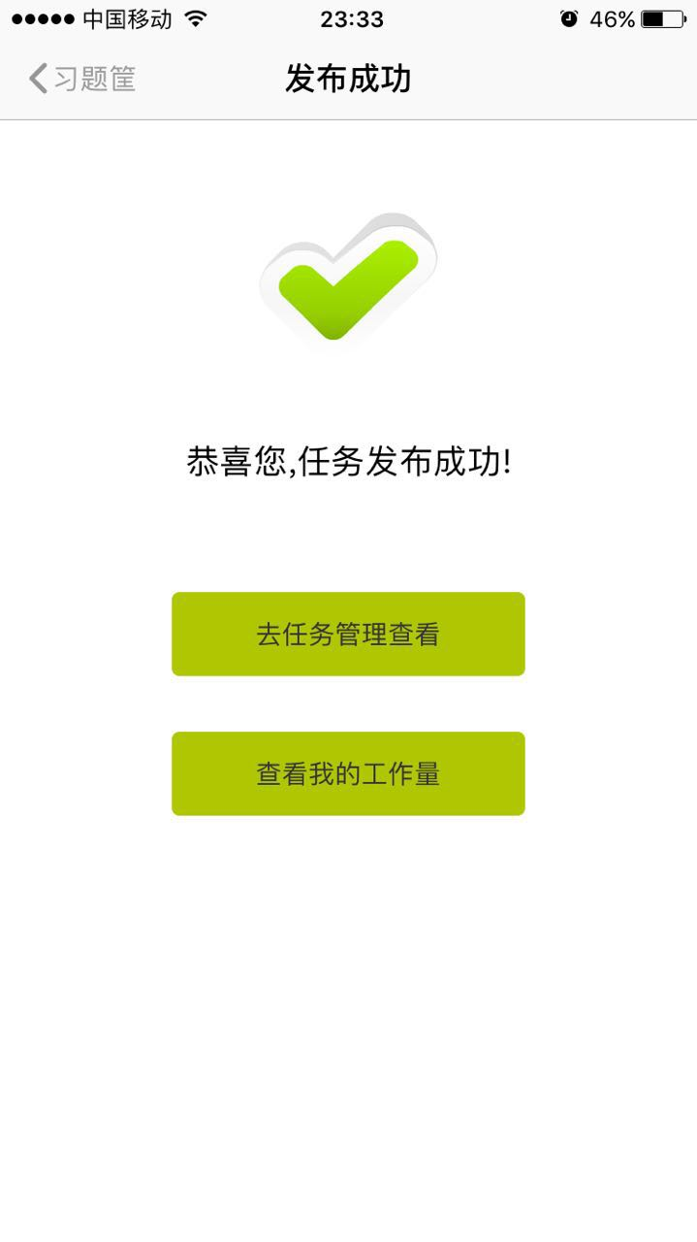
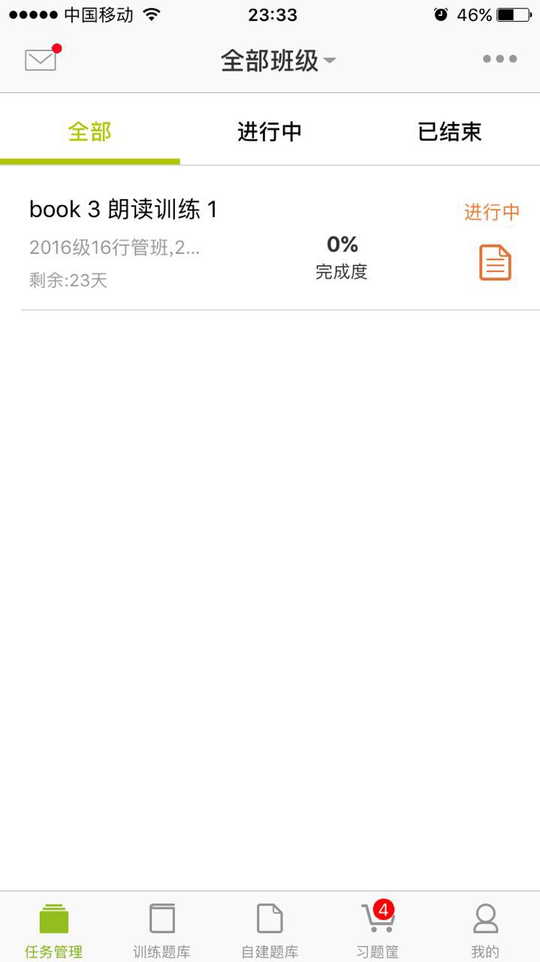

Step 9: 通知学生完成作业。

